FACVEST – FACULDADES INTEGRADAS DA REDE DE ENSINO UNIVEST
CURSO DE CIÊNCIA DA COMPUTAÇÃO
DISCIPLINA: LIGUAGENS FORMAIS E COMPILADORES - 6ª FASE
PROF°. MARCIO SEM BAY

MONTAGEM E CODIFICAÇÃO
DE AUTOMATOS FINITOS

Cristiano Dias Campos
Daniel do Patrocínio
Diego Parrilha Bisconsin
Roger Fernandes Coan
Willy Stadnick Neto

LAGES
JUNHO DE 2005

MONTAGEM E CODIFICAÇÃO DO COMPILADOR

Autômato:

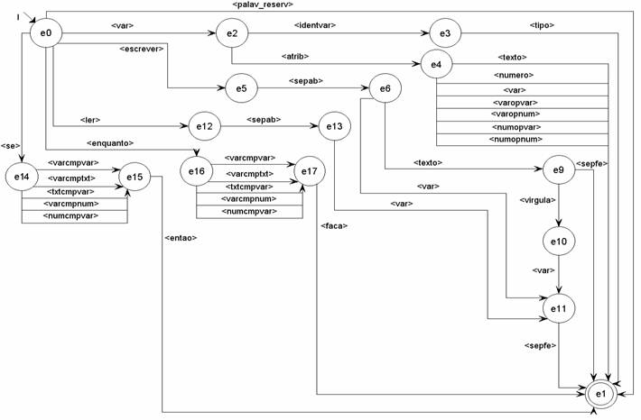
Figura 1: Autômato finito.

Codificação: (PHP)

<?
/*
Desenvolvido por:
Cristiano Dias Campos
Daniel Patrocinio
Diego Parrilha Bisconsin
Roger Fernandes Coan
Willy Stadnick Neto
*/

//incia a sessao
session_start();

//requere arquivo automato.php (onde esta a classe Automato)
require("compilador.php");

//define a variavel $automato como Classe Automato
$compilador = new Compilador();

//controle ação formulario rotina
switch($_GET['funcao']){

//Inicia a rotina de Analize para criação do Automato
case 'Compilar':
$compilador->pega_valores_form();
$compilador->analiza_expressao();
break;
//Inicia a rotina de Analize para sobre o Automato
case 'Limpa':
$compilador->limpa_campos();
break;
}
?>

<html>
<head>
<title>::.Ger&ecirc;nciamento de Automato .::</title>
<meta http-equiv="Content-Type" content="text/html; charset=iso-8859-1">
<link href="css/estilos.css" rel="stylesheet" type="text/css">
<style type="text/css">

<!--
.style2 {color: #333333}
-->

</style>
</head>
<body scroll="no">
<form action="" method="post" name="rotina">
<div style="font-size:22px; "align="center">Sistema Ut&oacute;pico Compilador Potugol (::.SUCP..::)</div>
<input type="submit" name="Submit" value="Compilar">
<input type="submit" name="limpar" value="Limpar Campos">
<table width="800" height="427" border="1">
<tr>
<td height="346">::Código::
<textarea name="textarea" cols="96" rows="20">
<? echo $compilador->escreve_codigo; ?>
</textarea>
</td>
</tr>
<tr>
<td>::Log's::
<textarea name="textarea2" cols="96" rows="4">
<? echo $compilador->escreve_log; ?>
</textarea>
</td>
</tr>
</table>
</form>
</body>

</html>
Tabela 1: Codificação do arquivo Index.php.

<?
/*
Desenvolvido por:
Cristiano Dias Campos
Daniel Patrocinio
Diego Parrilha Bisconsin
Roger Fernandes Coan
Willy Stadnick Neto

*/

//acesso ao bd!!!
require("config.php");
conecta();

//declaracao da classe Compilador!!!

class Compilador{
//*****************declarações de variaveis da classe automato************
var $linha;
var $comando;
var $valor;
var $erro;
var $relacao;

//rotinas principais

function analiza_linha(){
$_SESSION['estado_final'] = 0;
$_SESSION['caracteres'] = 0;
$_SESSION['grupo_caracter'];
$this->estados = null;
//conta o tamanho da expressao
$cont = strlen($this->expressao);
$i = 0;

//rotina encontra grupos-----------------
while ($cont >= $i){
$caracter = $this->expressao[$i];
//trasnforma o caracter em codigo ascii
$carac = ord($caracter);
$grupo = $this->verifica_grupo($carac);
$Linha = $grupo->Rotina_Basica();
}
}

function verifica_sitaxe($token,$grupo){
global $err_url_0, $db, $dbh, $cfgRelation;

PMA_DBI_select_db($cfgRelation['db'], $dbh);
if ($show_error) {
$result = PMA_DBI_query($sql, $dbh, $options);
} else {
$result = @PMA_DBI_try_query($sql, $dbh, $options);
} // end if... else...
PMA_DBI_select_db($db, $dbh);

if ($result) {
return $result;
} else {
return FALSE;
}
}
//funcao retirada de www.phpclasse.net para maoir manipulação de bd...
function PMA_getForeigners($db, $table, $column = '', $source = 'both') {
global $cfgRelation, $err_url_0;

if ($cfgRelation['relwork'] && ($source == 'both' || $source == 'internal')) {
$rel_query = 'SELECT master_field, foreign_db, foreign_table, foreign_field'
. ' FROM ' . PMA_backquote($cfgRelation['relation'])
. ' WHERE master_db = \'' . PMA_sqlAddslashes($db) . '\' '
. ' AND master_table = \'' . PMA_sqlAddslashes($table) . '\' ';
if (!empty($column)) {
$rel_query .= ' AND master_field = \'' . PMA_sqlAddslashes($column) . '\'';
}
$relations = PMA_query_as_cu($rel_query);
$i = 0;
while ($relrow = PMA_DBI_fetch_assoc($relations)) {
$field = $relrow['master_field'];
$foreign[$field]['foreign_db'] = $relrow['foreign_db'];
$foreign[$field]['foreign_table'] = $relrow['foreign_table'];
$foreign[$field]['foreign_field'] = $relrow['foreign_field'];
$i++;
} // end while
PMA_DBI_free_result($relations);
unset($relations);
}

if (($source == 'both' || $source == 'innodb') && !empty($table)) {
$show_create_table_query = 'SHOW CREATE TABLE '
. PMA_backquote($db) . '.' . PMA_backquote($table);
$show_create_table_res = PMA_DBI_query($show_create_table_query);
list(,$show_create_table) = PMA_DBI_fetch_row($show_create_table_res);
PMA_DBI_free_result($show_create_table_res);
unset($show_create_table_res, $show_create_table_query);
$analyzed_sql = PMA_SQP_analyze(PMA_SQP_parse($show_create_table));

foreach ($analyzed_sql[0]['foreign_keys'] AS $one_key) {
foreach ($one_key['index_list'] AS $i => $field) {

if (isset($one_key['constraint'])) {
$foreign[$field]['constraint'] = $one_key['constraint'];
}

if (isset($one_key['ref_db_name'])) {
$foreign[$field]['foreign_db'] = $one_key['ref_db_name'];
} else {
$foreign[$field]['foreign_db'] = $db;
}
$foreign[$field]['foreign_table'] = $one_key['ref_table_name'];
$foreign[$field]['foreign_field'] = $one_key['ref_index_list'][$i];
if (isset($one_key['on_delete'])) {
$foreign[$field]['on_delete'] = $one_key['on_delete'];
}
if (isset($one_key['on_update'])) {
$foreign[$field]['on_update'] = $one_key['on_update'];
}
}
}
}
if (PMA_MYSQL_INT_VERSION >= 50002 && $db == 'information_schema'
&& ($source == 'internal' || $source == 'both')) {

require_once('./libraries/information_schema_relations.lib.php');

if (!isset($foreign)) {
$foreign = array();
}

if (isset($GLOBALS['information_schema_relations'][$table])) {
foreach ($GLOBALS['information_schema_relations'][$table] as $field => $relations) {
if ((empty($column) || $column == $field) && empty($foreign[$field])) {
$foreign[$field] = $relations;
}
}
}
}

if (!empty($foreign) && is_array($foreign)) {
return $foreign;
} else {
return FALSE;
}

}
?>
Tabela 2: Codificação do arquivo Compilador.php.

<?
/*
Desenvolvido por:
Cristiano Dias Campos
Daniel Patrocinio
Diego Parrilha Bisconsin
Roger Fernandes Coan
Willy Stadnick Neto

*/

//acesso ao bd!!!
require("config.php");
conecta();

//Aqui eu chamo outra classe pois esse sistema funciona com o crusamento de 2 Classes

//requere arquivo compilador.php (onde esta a classe Automato)
require("compilador.php");
//define a variavel $compilador como Classe compilador
$compilador = new compilador();

//declaracao da classe token!!!

class token{
//*****************declarações de variaveis da classe automato************
var $expressao;
var $teste;
var $log_erro;

function pega_valores_form(){
$this->expressao = $_POST['expressao'];
$this->teste = $_POST['teste'];
}

//atribui valores do formulario
function pega_valores_session(){
$_SESSION['expressao'] = $this->expressao;
$_SESSION['teste'] = $this->teste;
}

//atribui os valores da session para os objetos afim de amostragem para o usuario!!!!
function pega_valores_objetos(){
$this->expressao = $_SESSION['expressao'];
$this->teste = $_SESSION['teste'];

}

//atribui os valores da session para os objetos afim de amostragem para o usuario!!!!
function zera_valores(){
$this->expressao = null;
$this->teste = null;
}

//rotinas principais
function analiza_expressao(){
$_SESSION['estado_final'] = 0;
$_SESSION['caracteres'] = 0;
$_SESSION['grupo_caracter'];
$this->estados = null;
//conta o tamanho da expressao
$cont = strlen($this->expressao);
$i = 0;

//rotina encontra grupos-----------------
while ($cont >= $i){
$caracter = $this->expressao[$i];
//trasnforma o caracter em codigo ascii
$carac = ord($caracter);
$grupo = $this->verifica_grupo($carac);
$this->cria_grupos($caracter,$grupo);
$_SESSION['grupo_caracter'.$i] = $grupo;
$_SESSION['grupo_estado'.$i] = $_SESSION['grupo_caracter'.$i];
$i++;
$_SESSION['caracteres']++;

}
//fim rotina encontra grupos!!!---------------
//<<<<<<<<controle de erro while>>>>>>>>>>>>>
$_SESSION['estado_final']--;
$_SESSION['caracteres']--;
//<<<<<<<<>>>>><<<<>>>>fim<<<<<<<<<>>>>>>>>>>
$compilador->analiza_linha();
$this->escreve_expressao();
$this->escreve_tokens();
}

function cria_grupos($token,$grupo){
//flag para o controle de estado
$estado = 'falso';
//controle de filtro de estados...!!!!
if($grupo != null){
$cont =0;
while($_SESSION['estado_final'] >= $cont){
if($grupo == $_SESSION['grupo_'.$cont]){
$_SESSION['tokens_do_grupo_'.$cont] .= $token;
$cont = $_SESSION['estado_final'];
$estado = 'verdadeiro';
}
$cont++;
}
}
if($estado == 'falso'){
$_SESSION['grupo_'.$_SESSION['estado_final']] = $grupo;
$_SESSION['tokens_do_grupo_'.$_SESSION['estado_final']] .= $token;
$_SESSION['estado_final']++;
}
}

function testa_automato(){
$this->log_erro = NULL;
//conta o tamanho da expressao
$cont = strlen($this->teste);
$i = 0;
//verifica erro sintatico
while ($_SESSION['estado_final'] > $i){
$caracter = $this->teste[$i];
//trasnforma o caracter em codigo ascii
$carac = ord($caracter);
$grupo = $this->verifica_grupo($carac);
//funcao que verifica a sintaxe
$compilador->verifica_sitaxe($grupo);
$i++;
}
//verifica erro lexico
if($this->log_erro == NULL){
$cont = strlen($this->teste);
$i = 0;
while ($_SESSION['estado_final'] > $i){
$caracter = $this->teste[$i];
//trasnforma o caracter em codigo ascii
$carac = ord($caracter);
$grupo = $this->verifica_grupo($carac);
if($grupo != $_SESSION['grupo_caracter'.$i]){
$j = $i + 1;
$this->log_erro = "Erro Lexico!, Erro no Estado(".$j.")!!";
}
$i++;
}
}
//controle de tamanho da expressao!!
if($this->log_erro == NULL){
$cont_teste = strlen($this->teste);
$cont_expressao = strlen($this->expressao);
if($cont_expressao < $cont_teste){
$this->log_erro = "Erro Sintatico!, Expressao muito extensa!!";
}
}
//caso não haja erro até aqui
if($this->log_erro == NULL){
//Mostra que não hove erros
$this->log_erro = "Analize Lexica e Sintatica Corretas!!!";
}
//função que escreve o erro
$this->escreve_erro();
}

function verifica_sitaxe($grupo){
//flag para o controle de estado
$estado = 'falso';
//controle de filtro de estados...!!!!
if($grupo != NULL){
$cont =0;
//compara o grupo do token com ogrupo do estado
while($_SESSION['estado_final'] >= $cont){
if($grupo == $_SESSION['grupo_'.$cont]){
$cont = $_SESSION['estado_final'];
$estado = 'verdadeiro';
}
$cont++;
}
}
if($estado === 'falso'){
//erro sintatico!!
$this->log_erro = "Erro Sintatico!".$grupo;
}
}

function escreve_erro(){
$this->analise = $this->log_erro;
}

//-------------------------------------controladores de banco de dados-----------------------------------------------------
function verifica_grupo($carac){
global $conexao;
//transforma o cadigo ascii em caracter
$token = chr($carac);
//controle de erro sobre o "%"
if($token == '%'){
$token = '$%';
}
//consulta
$sql = "SELECT ID_TOKEN, GRUPO, CARACTERES
FROM TOKEN WHERE CARACTERES LIKE '%$token[0]%'";
$consulta = mysql_query($sql,$conexao) or msg_erro("falha ao consultar token: ".mysql_error());
$grupo = mysql_fetch_row($consulta);
//cria grupo nao identificado......
if($grupo[1] == null and $carac != null){
$grupo[1] = 'não identificado';
}
return $grupo[1];
}

}
?>
Tabela 3: Codificação do arquivo Token.php.

<?
/*
Desenvolvido por:
Cristiano Dias Campos
Daniel Patrocinio
Diego Parrilha Bisconsin
Roger Fernandes Coan
Willy Stadnick Neto

*/
//incia a sessao
session_start();

//requere arquivo token.php (onde esta a classe Automato)
require("token.php");
//define a variavel $compilador como Classe Token
$compilador = new token();

//controle ação formulario rotina
switch($_GET['funcao']){
//Inicia a rotina de Analize para criação do Automato
case 'Compilar':
$compilador->pega_valores_form();
$compilador->analiza_expressao();
break;
//Inicia a rotina de Analize para sobre o Automato
case 'Limpa':
$compilador->limpa_campos();
break;

}

?>
<html>
<head>
<title>::.Ger&ecirc;nciamento de Automato .::</title>
<meta http-equiv="Content-Type" content="text/html; charset=iso-8859-1">
<link href="css/estilos.css" rel="stylesheet" type="text/css">
<style type="text/css">
<!--
.style2 {color: #333333}
-->
</style>
</head>
<body scroll="no">
<form action="" method="post" name="rotina">
<div style="font-size:22px; "align="center">Sistema Ut&oacute;pico Compilador Potugol (::.SUCP..::) </div>
<input type="submit" name="Submit" value="Compilar"> <input type="submit" name="limpar" value="Limpar Campos">

<table width="800" height="427" border="1">
<tr>
<td height="346" >
::Código::
<textarea name="textarea" cols="96" rows="20">
<? echo $compilador->escreve_codigo; ?>
</textarea></td>
</tr>
<tr>
<td>
::Log's::
<textarea name="textarea2" cols="96" rows="4">
<? echo $compilador->escreve_log; ?>
</textarea></td>
</tr>
</table>

</form>

</body>
</html>
Tabela 4: Codificação do arquivo Index.php.

<?php
/*
Desenvolvido por:
Cristiano Dias Campos
Daniel Patrocinio
Diego Parrilha Bisconsin
Roger Fernandes Coan
Willy Stadnick Neto

*/
//variaveis locais para uso no Banco Mysql
$banco = "automato";
$user = "root";
$pass = "skole51";
$host = "localhost";

//--------------------------------------------------------------------------------------------------------------------------------
//função para conecção ao BD
function conecta(){
global $host;
global $banco;
global $user;
global $pass;
global $conexao;
$conexao = mysql_connect($host,$user,$pass) or msg_erro("Não foi possível estabelecer conexão ao banco de dados: ".mysql_error()); // estabelece conexao
mysql_select_db($banco,$conexao) or msg_erro("Não foi possível acessar o banco de dados: ".$banco." Erro: ".mysql_error()); // seleciona banco
}

//***********************(Funções de Log's de Erros)**************************************
/*Desenvolvido por:
*************************************************************
* +------------------------------+ *
* |akang - Softwares Inteligentes| *
* +------------------------------+ *
* (Direitos Reservados), *
* cedido para uso didático para os alunos: *
* *
* Cristiano Dias Campos *
* Daniel Patrocinio *
* Diego Parrilha Bisconsin *
* Roger Fernandes Coan *
* Willy Stadnick Neto *
* *
*************************************************************
*/
function msg_erro($mensagem){
$data = date("d")."/".date("m")."/".date("Y");//data atual
$mostra = "getElementById('c2').style.visibility='visible';";
$esconde = "getElementById('c2').style.visibility='hidden';";
print '

<style>
/* Estilo da janela de upload*/
.caixa_log{
VISIBILITY:;
position: absolute;
left: 300px;
top:45px;
height:170px;
width:38p4x;

background-image:url(imagens/bg_quad.gif);
border-color:#000066;
border-width:2px;
border-style:solid;
padding:1px;

}
.caixa_erro{
padding: 5px;
background-color:#FFFF99;
border-color:#0000FF;
border-width:1px;
border-style:solid;
VISIBILITY: hidden;
TEXT-ALIGN: center;
FONT: bold 12px Arial, Helvetica, sans-serif;
COLOR: #ffffff;
left: 10px;
top: 25px;
position: absolute;
}

</style>

<link rel="stylesheet" href="../estilos/estilos.css">
<div id="c1" class="caixa_log">
<table cellspacing="1">
<tr><td class="listrinha"></td></tr>
<tr><td class="titulo_tabela" align="center">Erro interno do sistema!</td></tr>
<tr><td class="listrinha"></td></tr>
<tr><td class="titulo_item" align="center">Descri&ccedil;&atilde;o:</td></tr>
<tr><td class="titulo_item" align="center"><textarea name="descricao" cols="75" rows="7" class="texto" id="descricao">'.$mensagem.'</textarea></td></tr>
<tr><td class="item" align="center" height="30"><input class="botoes" type="button" name="continuar" value="Continuar" onClick="history.back(-1)">
<input class="botoes" type="button" name="debuga" value="Debugar" onClick="'.$mostra.'"></td></tr>
</table>
</div>
<div id="c2" class="caixa_erro">
<table cellspacing="1"><form name="debugar" method="post" action="../salva_bug_db.php">
<tr><td class="listrinha"></td></tr>
<tr><td class="titulo_tabela" align="center">Erro interno do sistema!</td></tr>
<tr><td class="listrinha"></td></tr>
<tr><td class="titulo_item" align="center">Adicionar T&iacute;tulo</td></tr>
<tr><td class="titulo_item" align="center"><input name="titulo" type="text" class="edit" id="titulo" size="75"></td></tr>
<tr><td class="titulo_item" align="center">Descri&ccedil;&atilde;o:</td></tr>
<tr><td class="titulo_item" align="center"><textarea name="descricao" cols="75" rows="7" class="texto" id="descricao">'.$mensagem.'</textarea></td></tr>
<tr><td class="item" align="center" height="30"><input class="botoes" type="submit" name="salvar" value="Salvar Dados" > <input class="botoes" type="button" name="continuar" value="Cancelar" onClick="'.$esconde.'"></td></tr>
</form></table>
</div>';
die;//mata o script
}

function msg_alerta(){
print '
<script>
var x= Math.floor(document.body.clientWidth / 2) -400;
if(x<0){x=0;}
var y= Math.floor(document.body.clientHeight / 2) -150;
if(y<0){y=0;}
document.write(\'
<div left="\'+(x)+\'" top="\'+(y)+\'" id="msg_alerta" class="msg_alerta" >
<iframe id="conteudo" src="../conteudo.php" width="100%" scrolling="NO"> </iframe>
</div>\');
</script>';
}

function msg_dialogo(){
print '<div id="msg_alerta" class="msg_alerta">
<table cellspacing="1"><form name="debugar" method="post" action="../salva_bug_db.php">
<tr><td class="listrinha"></td></tr>
<tr><td class="titulo_tabela" align="center">Nome do Grupo</td></tr>
<tr><td class="listrinha"></td></tr>
<tr><td class="titulo_item" align="center"><input name="titulo" type="text" class="edit" id="titulo" size="75"></td></tr>
<tr><td class="item" align="center" height="30"><input class="botoes" type="submit" name="Ok" value="Ok" > <input class="botoes" type="button" name="continuar" value="Cancelar" onClick="getElementById(\'msg_alerta\').style.visibility=\'hidden\';"></td></tr>
</form></table>
</div>';
}
//*****************************FIM(Funções de Log's de Erros)FIM***************************************
?>
Tabela 5: Codificação do arquivo Config.php.

Codificação: (CSS)

.geral {
font-family: Verdana, Arial, Helvetica, sans-serif;
font-size: 14px;
font-style: normal;
font-weight: normal;
background-color: #FFCC33;
}

body {
background-color: #FFCC00;
}
Tabela 6: Codificação do arquivo Estilos.css.

Codificação: (SQL)

CREATE TABLE COMANDO (
ID_COMANDO INTEGER UNSIGNED NOT NULL AUTO_INCREMENT,
ID_TOKEN INTEGER UNSIGNED NULL,
NOME CHAR(20) NULL,
TIPO CHAR(20) NULL,
COMPORTAMENTO CHAR(60) NULL,
FECHAMENTO CHAR(20) NULL,
PRIMARY KEY(ID_COMANDO)
);

CREATE TABLE TOKEN (
ID_TOKEN INTEGER UNSIGNED NOT NULL AUTO_INCREMENT,
GRUPO CHAR(30) NULL,
CARACTERES TEXT NULL,
PRIMARY KEY(ID_TOKEN)
);
Tabela 7: Codificação do arquivo Banco de Dados.sql.

Telas do Programa:

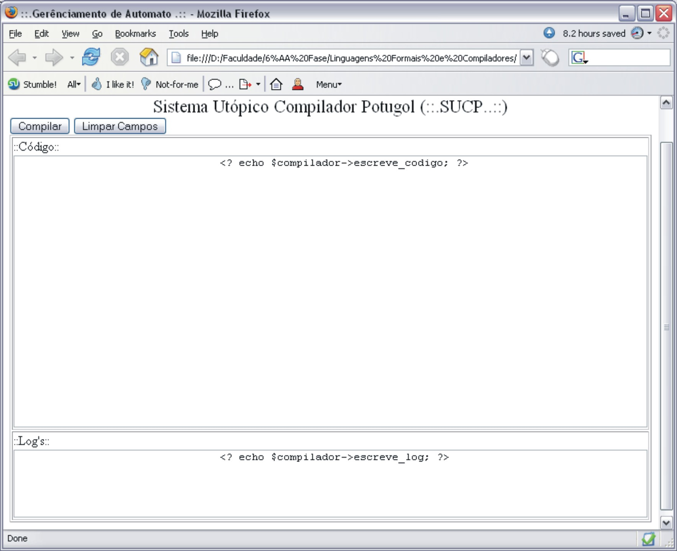
Figura 2: Tela principal do programa.

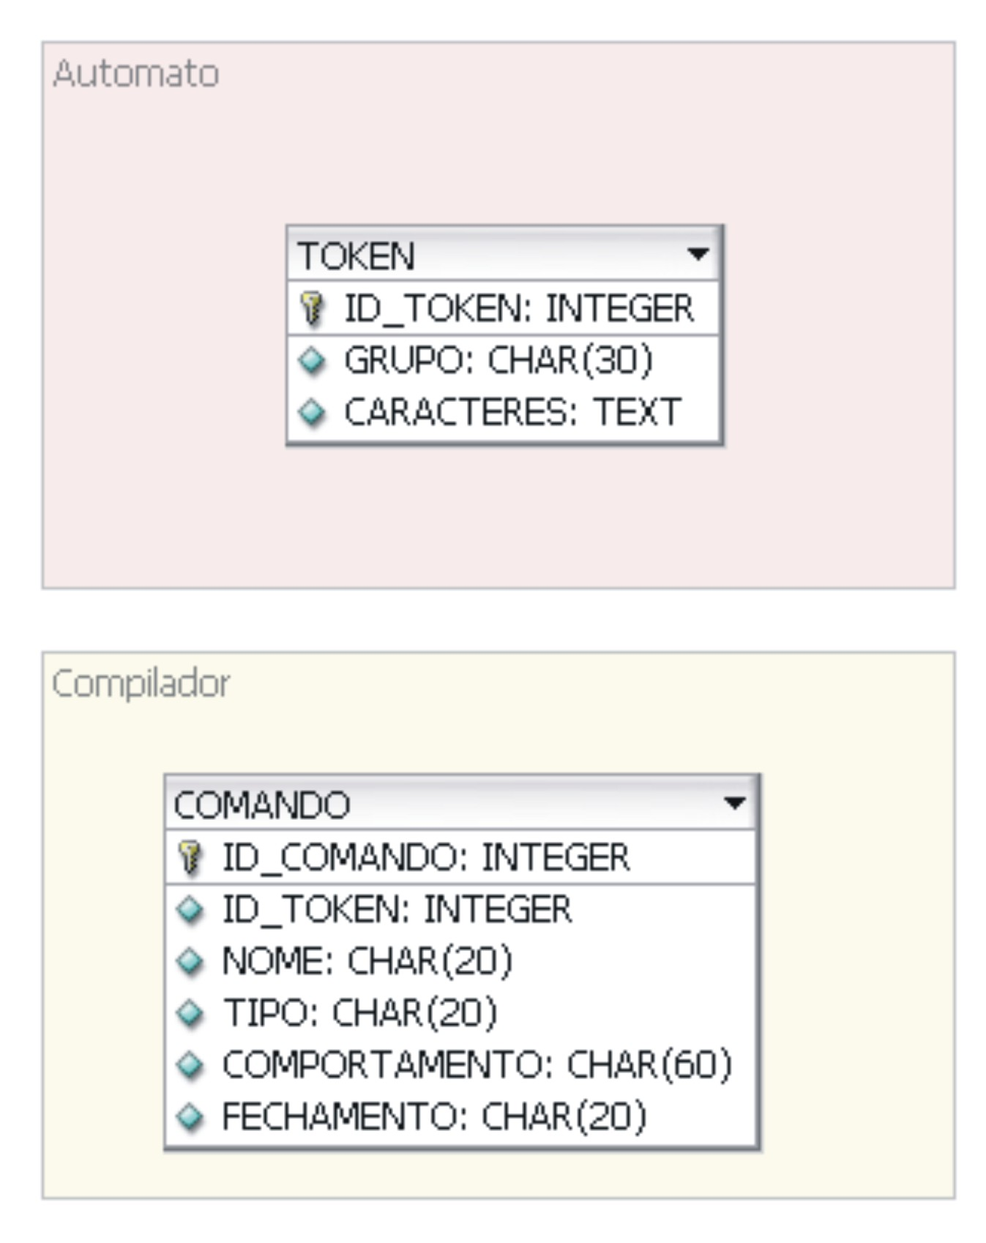
Figura 3: Tabelas do Banco de Dados.

